หลักสูตร แนวทางการให้คำปรึกษา (Counseling in Cancer Patient : Genetic counseling) หลักสูตร ๑๐ วัน
วันที่ ๑๓-๒๔ มีนาคม ๒๕๖๖ ณ ห้องชมนภา โรงแรม เอส ดี อเวนิว กรุงเทพฯ
เรียน ผู้เข้ารับการอบรมทุกท่าน สถาบันมะเร็งแห่งชาติขอความร่วมมือท่าน ดังนี้
1.สแกน QR Code ด้านล่างเพื่อเข้าร่วมกลุ่ม พร้อมแจ้งชื่อและหน่วยงาน เมื่อเข้าร่วมกลุ่มแล้ว
Counseling 66
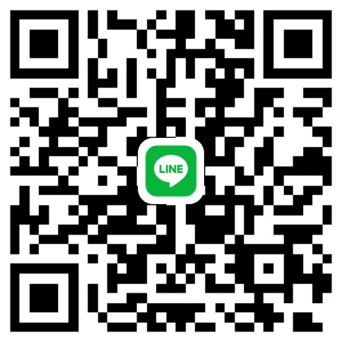

2.ขอให้นำเอกสารตามรายการข้างล่าง (สำเนาฉบับจริง) มายื่นในวันลงทะเบียนการอบรม
2.1 เอกสารประอบการสมัคร (สำเนาจากฉบับจริง) ทุกฉบับ
2.2 หลักฐานการชำระเงินค่าลงทะเบียน
(กรณี ชำระหน้างาน ขอเป็นโอนเข้าบัญชี ไม่รับเงินสดค่ะ)
3. หากท่านมีอาการที่สงสัยว่าจะป่วยด้วยโรค Covid-19 หรือมีประวัติสัมผัสใกล้ชิดกับ
ผู้ป่วย Covid-19 ขอให้ท่านแจ้งข้อมูลกับผู้รับผิดชอบโครงการอบรมด้วยทุกครั้ง
- ในระหว่างการอบรม ขอให้ท่านปฏิบัติตัวตามแนวทาง Universal Precaution
อย่างเคร่งครัดตลอดระยะเวลาการอบรม เพื่อความปลอดภัยของท่านเองและทุกๆคน
ขอบคุณที่ให้ความร่วมมือค่ะ

